CHAPITRE 1 : Fonctions du second degré

1 Définition 2

*2* Représentation graphique, variation, extremum d’une fonction polynôme du second degré *f* 2

2.1 Représentation graphique 2

2.2 Variation et extremum 2

2.3 Applications directes 3

2.4 Exercice de recherche 3

3 Forme canonique d’une fonction polynôme du second degré 3

3.1 Reconnaitre la forme canonique et les autres formes d’un polynôme du second degré 3

3.2 Déterminer la forme canonique en utilisant les identités remarquables 4

3.2.1 Méthode 4

3.2.2 Exemples 4

3.3 Recherche de la forme canonique avec une formule 5

3.3.1 Activité de découverte de la formule 5

3.3.2 Application directe 5

3.3.3 Exercice de recherche 5

3.4 Forme canonique pour étudier les variations d’une fonction du second degré 6

4 Racines, factorisation, résolution d’équation à l’aide de racines évidentes 6

4.1 Résolutions d’équations par facteur commun ou identités remarquables 6

4.2 Racines et forme factorisée de ax² + bx + c 6

4.3 Application 6

4.4 Somme et produit des racines 7

4.5 Forme factorisée à partir d’une ou 2 racines évidentes 8

4.5.1 Deux racines évidentes 8

4.5.2 Une racine évidente 8

4.6 Signe d’un polynôme du second degré factorisé 8

5 Racines, factorisation, équation, inéquation : formules générales 9

5.1 Résoudre une équation du second degré 9

5.2 Applications directes 10

5.3 Exercice de recherche 10

5.4 Signe d’un polynôme du second degré et résolution d’inéquation 10

5.5 Résoudre une inéquation du second degré 11

5.6 Factoriser un polynôme du second degré 12

CHAPITRE 1 : Fonctions polynômes du second degré

# Définition

Une fonction polynôme du second degré est une fonction *f* définie sur $R$ dont l’expression peut être mise sous la forme développée $f(x)= ax^{2} +bx+c$ où les coefficients *a*, *b* et *c* sont des constantes réelles et $a ≠ 0.$

* Reconnaitre les fonctions polynômes du second degré : 1 p. 57

# Représentation graphique, variation, extremum d’une fonction polynôme du second degré *f*

## Représentation graphique

Dans un repère du plan, la courbe représentative d’une fonction polynôme du second degré *f* est une parabole de sommet S(α ;β) avec $α=\frac{-b}{2a}$ et β = *f*(*α*). Elle admet pour axe de symétrie la droite d’équation *x*=*α*.

## Variation et extremum

Si $a>0$, la parabole est tournée vers le haut donc *f* est strictement décroissante sur $\left]- ∞ ; α\right[$ et strictement croissante sur $\left[α ; +∞\right[$. *f* admet un minimum en α égal à β.

Si $a<0$, la parabole est tournée vers le bas donc *f* est strictement croissante sur $\left]- ∞ ; α\right[$ et strictement décroissante sur $\left[α ; +∞\right[$. *f* admet un maximum en α égal à β.

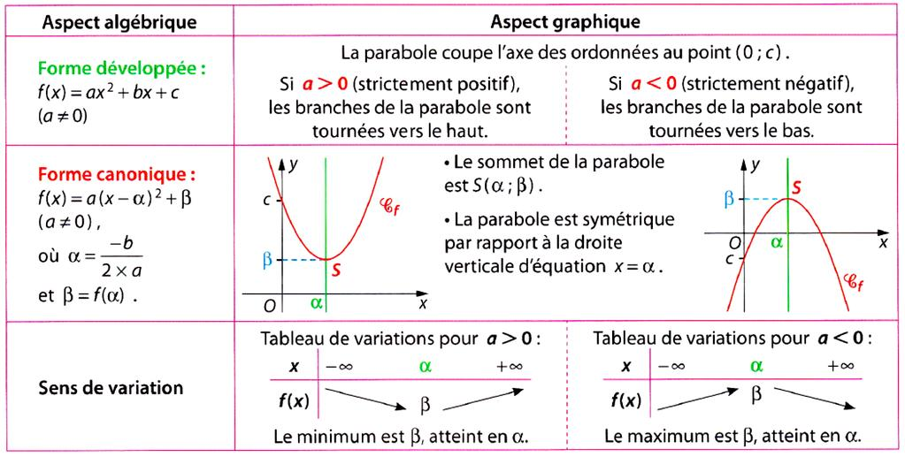

## Applications directes

* Soit *f* la fonction définie sur $R$ par $f(x)=-x^{2} +2x+3$. Déterminer le tableau de variation de *f*.
* Soit *f* la fonction définie sur $R$ par $f(x)=-3x^{2} +6x+7$ Montrer que *f* admet un maximum et préciser sa valeur.

## Exercice de recherche

$OABC$ est un tétraèdre tel que $OAB$, $OAC$ et $OBC$ sont des triangles **rectangles isocèles en O** et **OA = OB = OC = 4**.

Un artiste souhaite utiliser ce tétraèdre comme support pour réaliser puis présenter un tableau correspondant au rectangle MNPQ sur le schéma.

M, N, P et Q sont des points des segments [OA], [OB], [CB] et [AC] respectivement. Le tableau sera placé de telle façon que (MN)//(AB), (NP)//(OC), (QP)//(AB) et (MQ)//(OC).

On pose OM = *x*, avec $x∈\left[0 ;4\right]$ et on note *f*(*x*) l’aire du tableau rectangulaire MNPQ.

L’artiste souhaite réaliser un tableau d’aire maximale. *Le but de l’exercice est de déterminer la position de M sur [OA] qui permet de réaliser son souhait.*

1. a) Calculer la longueur AB.
   1. Dans le triangle OAB, démontrer que MN = $\sqrt{2} x$.
   2. Déterminer, de même, MQ en fonction de *x*.
2. Montrer que $f\left(x\right)= -\sqrt{2} x^{2}+4\sqrt{2 }x$, pour tout *x* de $\left[0 ;4\right]$.
3. a) Dresser le tableau de variation de la fonction *f* sur $\left[0 ;4\right]$, en justifiant.
   1. En déduire où placer M pour que l’aire du tableau rectangulaire MNPQ soit maximale.

# Forme canonique d’une fonction polynôme du second degré

## Reconnaitre la forme canonique et les autres formes d’un polynôme du second degré

a/ On donne trois formes d’expressions pour une même fonction polynôme du second degré *f*.

* Nommer chacune des formes (la forme inconnue sera la forme canonique).
* Comment peut-on reconnaitre la forme canonique ?

|  |  |  |  |
| --- | --- | --- | --- |
| Forme de l’expression | *f*(*x*)=(*x*−1)(2*x*−3) | $$f\left(x\right)=2x^{2}-5x+3$$ | $$f\left(x\right)=2{\left(x-\frac{5}{4}\right)}^{2}-\frac{1}{8}$$ |
|  | Forme factorisée | Forme développée | Forme canonique |

Dans la forme canonique la variable *x* apparait une seule fois.

b/ Mettre une croix dans la case de la forme qui convient :

|  |  |  |  |
| --- | --- | --- | --- |
| Expression | Forme factorisée | Forme développée | Forme canonique |
| $$2x(x+1)$$ |  |  |  |
| $$2x^{2}+3$$ |  |  |  |
| $$-x^{2}+3x+1$$ |  |  |  |
| $$2{\left(x+3\right)}^{2}+1$$ |  |  |  |
| $$-3x^{2}$$ |  |  |  |

## Déterminer la forme canonique en utilisant les identités remarquables

### Méthode

Développer ${\left(x+a\right)}^{2}$ et ${\left(x-a\right)}^{2}$:

${\left(x+a\right)}^{2}=x^{2}+2ax+a^{2}$ et ${\left(x-a\right)}^{2}=x^{2}-2ax+a^{2}$

Donc ${\left(x+a\right)}^{2}-a^{2}=x^{2}+2ax$ et ${\left(x-a\right)}^{2}-a^{2}=x^{2}-2ax$

### Exemples

* $f\left(x\right)=-2x^{2}+4x+$ 4

Mettre *a*=-2 en facteur : $f\left(x\right)=-2(x^{2}-2x-2)$

On remarque que $x^{2}-2x={\left(x-1\right)}^{2}-1$ donc $f\left(x\right)=-2{\left((x-1\right)}^{2}-1-2)$.

$$f\left(x\right)=-2{\left(x-1\right)}^{2}+6$$

$g\left(x\right)=5x^{2}+20x+10$

$$g\left(x\right)=5(x^{2}+4x+2)$$

comme $x^{2}+4x={\left(x+2\right)}^{2}-4$ alors $g\left(x\right)=5({\left(x+2\right)}^{2}-4+2)$

$g\left(x\right)=5({\left(x+2\right)}^{2}-2)$ $g\left(x\right)=5{\left(x+2\right)}^{2}-10$

Exemple supplémentaire : Mettre sous la forme canonique

$h\left(x\right)=-3x^{2}+12x-3$

On trouve $h\left(x\right)=-3{\left(x-2\right)}^{2}+9$

## Recherche de la forme canonique avec une formule

### Activité de découverte de la formule

Compléter le tableau suivant :

|  |  |  |
| --- | --- | --- |
| Forme développée | Forme canonique | Coordonnées $(α ;β)$ du sommet $S$ de la parabole représentant la fonction |
| $$f\left(x\right)=-2x^{2}+4x+4$$ | $$f\left(x\right)=-2{\left(x-1\right)}^{2}+6$$ | $$α=\frac{-4}{-4}=1$$ $$β=f\left(1\right)=-2+4+4=6$$ |
| $$g\left(x\right)=5x^{2}+20x+10$$ | $$g\left(x\right)=5{\left(x+2\right)}^{2}-10$$ | $$α=\frac{-20}{10}=-2$$ $$β=g\left(-2\right)=-10$$ |
| $$h\left(x\right)=-3x^{2}+12x-3$$ | $$h\left(x\right)=-3{\left(x-2\right)}^{2}+9$$ | $$α=\frac{-12}{-6}=2$$ $$β=h\left(2\right)=-12+24-3=9$$ |
| $$f\left(x\right)=ax^{2}+bx+c$$ | $$f\left(x\right)=a{\left(x-α\right)}^{2}+β$$ | $$α=\frac{-b}{2a} ; β=f\left(α\right)$$ |

### Application directe

Soit *f* la fonction définie sur $R$ par $f\left(x\right)=-2x^{2}+12x-3$.

Calculer sa forme canonique. $α=\frac{-12}{-4}=3 ; β=f\left(3\right)=15$

$$f\left(x\right)=-2{\left(x-3\right)}^{2}+15$$

### Exercice de recherche

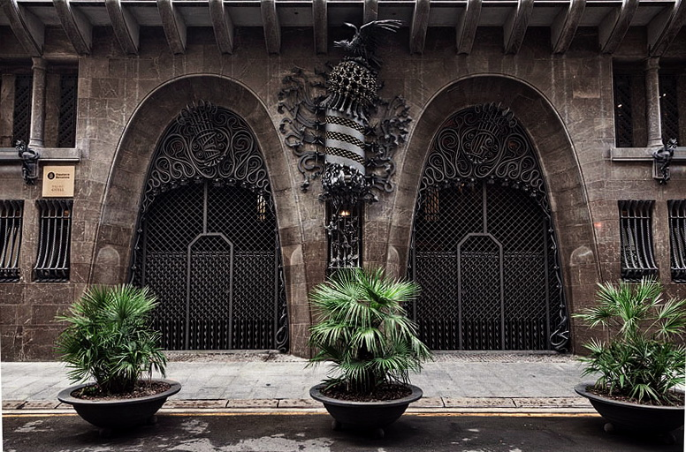L’architecte Antonio Gaudi a conçu l’entrée du palais Güell de Barcelone à partir d’une parabole représentée dans un repère orthonormal où une unité de longueur représente 1 mètre en réalité.

La hauteur de la porte est de 4,2 m et sa largeur est de 3,6 m.

Déterminer la forme canonique de la fonction polynôme du second degré représentée.

## Forme canonique pour étudier les variations d’une fonction du second degré

Déterminer les tableaux de variation sur $R$ des fonctions *f* et g définies respectivement par

$f\left(x\right)=2{\left(x+3\right)}^{2}-1$ et $g\left(x\right)=-3x^{2}+1$

# Racines, factorisation, résolution d’équation à l’aide de racines évidentes

## Résolutions d’équations par facteur commun ou identités remarquables

Résoudre dans $R$ les équations suivantes, si cela est possible :

$5x^{2}-10x=0$

$9x^{2}-25=0$

$x^{2}-2x+1=0$

$2x^{2}+2x-4=0$

## Racines et forme factorisée de ax² + bx + c

Les solutions $x_{1}$ et $x_{2}$ de l’équation $ax^{2}+bx+c=0$ avec $a≠0$, si elles existent, sont appelées **les racines** du trinôme $ax^{2}+bx+c$. Ce **sont les valeurs de $x$**  **telles que $f(x)=0$** .

La forme factorisée de $ax^{2}+bx+c$ est alors .

## http://upload.wikimedia.org/wikipedia/commons/4/41/Fa%C3%A7ana_Palau_Guell-Barcelona.Catalunya.jpgApplication

L’architecte Antonio Gaudi a conçu l’entrée du palais Güell de Barcelone à partir d’une parabole représentée dans un repère orthonormal où une unité de longueur représente 1 mètre en réalité.

La hauteur de la porte est de 4,2 m et sa largeur est de 3,6 m.

Déterminer la forme factorisée de la fonction polynôme du second degré représentée.

## Somme et produit des racines

Soient *x*1 et *x*2 les racines de $ax^{2}+bx+c$.

$$x_{1}{+x}_{2}=-\frac{b}{a}$$

Démonstration :

Par symétrie, α est le milieu de

donc *x*1 + *x*2

*Démonstration* :

$$ax^{2}+bx+c=a(x-x_{1})(x-x_{2})$$

$$ax^{2}+bx+c=a(x^{2}-xx_{2}-x_{1}x+x_{1}x_{2})$$

$$ax^{2}+bx+c=ax^{2}-axx_{2}-ax_{1}x+a{ x}_{1}x_{2}$$

$$ax^{2}+bx+c=ax^{2}+(-ax_{2}-ax_{1})x+a{ x}_{1}x_{2}$$

$$ax^{2}+bx+c=ax^{2}+\left(-ax_{2}-ax_{1}\right)x+a x_{1}x_{2}$$

Les coefficients des termes de même degré doivent être égaux. Donc, par identification, on a

$$c=a{ x}_{1}x_{2}$$

donc $x_{1} × x_{2} =\frac{c}{a}$

## Forme factorisée à partir d’une ou 2 racines évidentes

### Deux racines évidentes

$$f\left(x\right)=2x^{2}+2x-4$$

On appelle "racines évidentes" les valeurs entières $-3;-2 ;-1; 0; 1; 2; 3.$

1 et -2 sont des racines évidentes de $f(x)$ car $2{(1)}^{2}+2\left(1\right)-4=2+2-4=0$

et $2{(-2)}^{2}+2\left(-2\right)-4=8-4-4=0$

Donc la forme factorisée de $f(x)$ est

$$f\left(x\right)=2(x-1)(x-\left(-2\right))$$

$$f\left(x\right)=2(x-1)(x+2)$$

### Une racine évidente

Soit $f\left(x\right)=2x^{2}-x-3$

$-1$ est une racine évidente car $2{(-1)}^{2}-\left(-1\right)-3=2+1-3=0$.

On ne trouve pas une 2ième racine évidente. On utilise :

$$x_{1} × x_{2} =\frac{c}{a}$$

Puisque $x_{1}=-1$ donc

$$-1 × x_{2} =\frac{-3}{2}$$

$$x_{2}=\frac{3}{2}$$

Donc la forme factorisée de $f(x)$ est

$$f\left(x\right)=2\left(x+1\right)\left(x-\frac{3}{2}\right).$$

## Signe d’un polynôme du second degré factorisé

Déterminer le signe de $f\left(x\right)=2x^{2}-x-3$ dont la forme factorisée est

$$f\left(x\right)=2(x+1)(x-\frac{3}{2})$$

# Racines, factorisation, équation, inéquation : formules générales

## Résoudre une équation du second degré

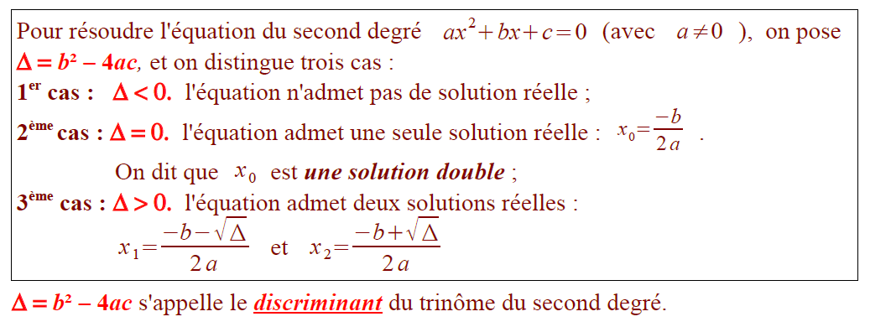

* **Démonstration page 54. Correction de la question 5 :**

$f\left(x\right)=0$ équivaut successivement à $a{\left(x-α\right)}^{2}+β=0$ $a\left({\left(x+\frac{b}{2a}\right)}^{2}-\frac{Δ}{4a^{2}}\right)=0$

$a=0$ ou $\left({\left(x+\frac{b}{2a}\right)}^{2}-\frac{Δ}{4a^{2}}\right)=0$

La première possibilité est exclue, étant donné que $a≠0$. Donc $f\left(x\right)=0$ équivaut à

${\left(x+\frac{b}{2a}\right)}^{2}-\frac{Δ}{4a^{2}}=0$ soit encore à ${\left(x+\frac{b}{2a}\right)}^{2}=\frac{Δ}{4a^{2}}$

1er cas : $Δ<0$

Dans l'égalité ${\left(x+\frac{b}{2a}\right)}^{2}=\frac{Δ}{4a^{2}}$, le membre de gauche est positif ou nul, alors que le membre de droite est strictement négatif. C'est impossible.

Donc l'équation $f\left(x\right)=0$ n'a pas de solution.

2ème cas : $∆ =0$

${\left(x+\frac{b}{2a}\right)}^{2}=\frac{Δ}{4a^{2}}$ équivaut successivement à ${\left(x+\frac{b}{2a}\right)}^{2}=0$

$\left(x+\frac{b}{2a}\right)\left(x+\frac{b}{2a}\right)=0$ $\left(x+\frac{b}{2a}\right)=0$ ou $\left(x+\frac{b}{2a}\right)=0$ $x=-\frac{b}{2a}$ ou $x=-\frac{b}{2a}$

Donc l'équation $f\left(x\right)=0$ a une solution double $x_{0}=-\frac{b}{2a}$

## Applications directes

Résoudre dans $R$ les équations suivantes :

.

.

.



## Exercice de recherche

Le lycée d’Avesnières souhaite créer un logo correspondant au carré ABCD de côté 10 *cm*.

On a IJ = OP = *x*. Pour des raisons d’esthétisme, on souhaite que l’aire de la croix hachurée soit égale à la moitié de l’aire du carré ABCD.

Calculer la valeur de *x* qui permet de répondre à cette demande.

## Signe d’un polynôme du second degré et résolution d’inéquation

a/ Méthode pour dresser le tableau de signe de $ax^{2}+bx+c$:

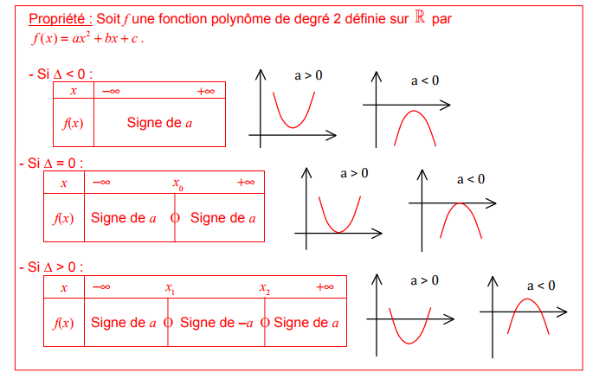

b/ Compléter le tableau avec l’étude précédente et dresser les tableaux de signe pour chacun des polynômes :

|  |  |  |  |
| --- | --- | --- | --- |
| Polynôme du 2nd degré | Discriminant | Racines | Tableau de signes |
| $$-3x^{2}+4x-1$$ |  |  |  |
| $$3x^{2}-18x+27$$ |  |  |  |
| $$-2x^{2}+x-4$$ |  |  |  |

## Résoudre une inéquation du second degré

a/ Application directe :

Résoudre sur $R$, l’inéquation $-x^{2}+4x+5≥0$

b/ Exercice de recherche :

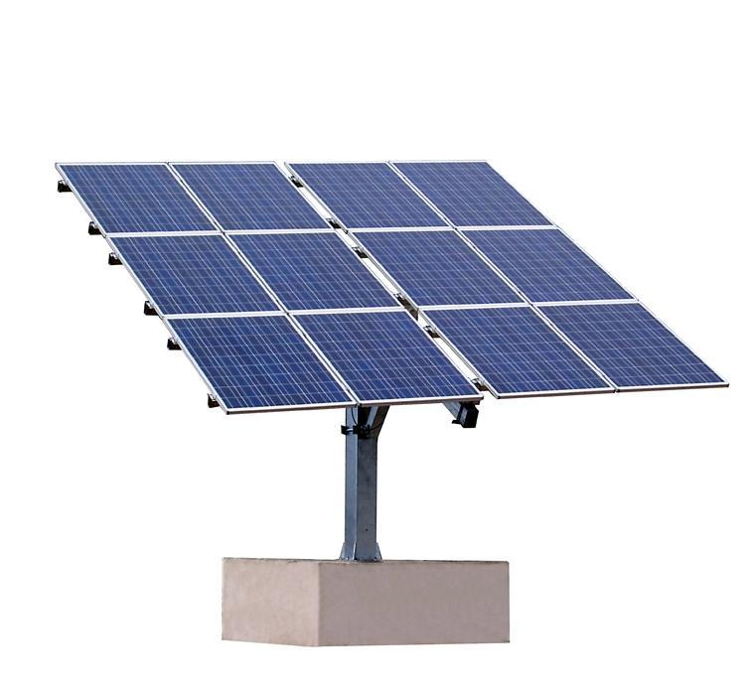Lorsque ce panneau solaire photovoltaïque fait un angle *x* (en degré) avec l’horizontale pendant une année, la quantité d’énergie (en kWh) reçue annuellement par le panneau est alors :

*x*

$E\left(x\right)=-0,2x^{2}+12,6x+1800$ avec $x∈\left[0 ;90\right]$.

1/ Calculer l’angle qui permet de recevoir une quantité d’énergie annuelle maximale. Que vaut cette quantité ?

2/ Déterminer l’inclinaison (angle *x*) qui permet de recevoir une quantité d’énergie annuelle égale à 1700 kWh. On donnera la valeur arrondie à ${10}^{-2}$ près.

3/ Déterminer toutes les inclinaisons qui permettent de recevoir, annuellement, une quantité d’énergie supérieure ou égale à 1500 kWh.

## Factoriser un polynôme du second degré

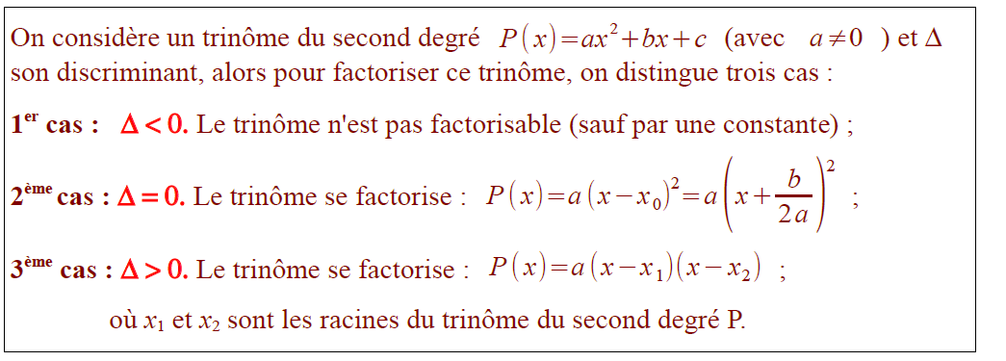

Compléter le tableau avec l’étude précédente et donner la forme factorisée des polynômes si possible :

|  |  |  |  |
| --- | --- | --- | --- |
| Polynôme du 2nd degré | Discriminant | Racines | Forme factorisée |
| $$-3x^{2}+4x-1$$ |  |  |  |
| $$3x^{2}-18x+27$$ |  |  |  |
| $$-2x^{2}+x-4$$ |  |  |  |